**姓名: 王立敏**

**学号: 2017E8018661153**

**Q1：设M为简化自动售茶机模型。用限界语义验证M是否满足A(q0 U q2 )和EG(q0 ∨ q2)，分别给出最小的，可以确定以上公式是否满足的界。**

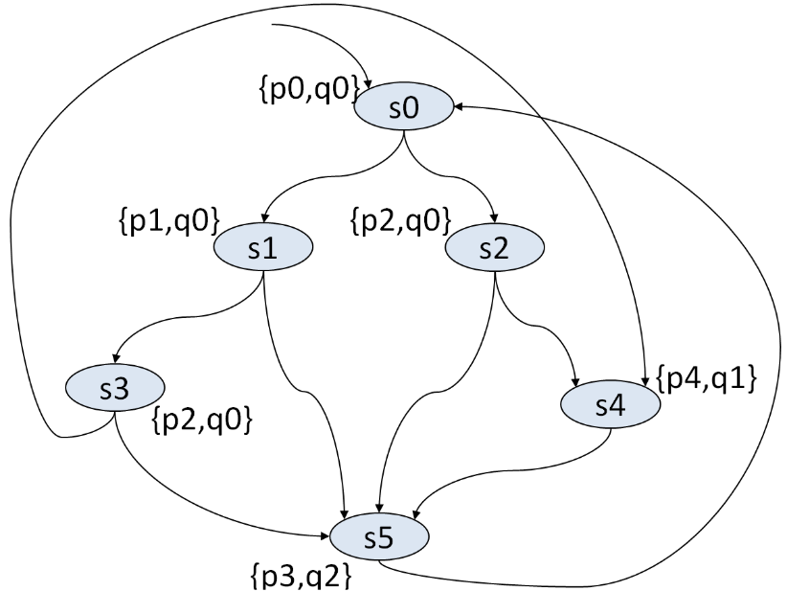

**A1：**

* **Ph4:**
* s0 s1 s3 s4 s5;
* s0 s1 s3 s5 s0;
* s0 s1 s5 s0 s1;
* s0 s1 s5 s0 s2;
* s0 s2 s4 s5 s0;
* s0 s2 s5 s0 s1;
* s0 s2 s5 s0 s2;
* …
* **Ph3:**
* s0 s1 s3 s4;
* s0 s1 s3 s5;
* s0 s1 s5 s0;
* s0 s2 s4 s5;
* s0 s2 s5 s0;
* **Ph2:**
* s0 s1 s3;
* s0 s1 s5;
* s0 s2 s4;
* s0 s2 s5;
* …
* **Ph1:**
* s0 s1;
* s0 s2;
* …
* **Ph0:**
* s0;
* …

**(1)、验证: A(q0 U q2 ) VS E(¬q0 R ¬q2)**

我们有M, s0 s2 s4 |=2 (¬q0∧¬q2)

∴我们可知M2 满足E(¬q0∧¬q2) 以及 M满足E(¬q0∧¬q2)

对于Ph0，Ph1，Ph2，由于M0 不满足E(¬q0∧¬q2) 同时M1 不满足E (¬q0∧¬q2)，

∴M2=(S,Ph2,s0,L)是最小可确定A(q0 U q2 )是否满足的限界模型。

**(2)、验证: EG(q0 ∨ q2)**

我们有 M,s0 |= (q0 U q2)

M, s0 s1|=1 (q0 U q2)

M, s0 s1 s5 |=2 (q0 U q2)

M, s0 s1 s5,s0 |=3 (q0 U q2)

∴M3 满足 EG(q0 U q2) M 满足 EG(q0 U q2)

由于 M0 和M1 ，M2不满足EG(q0 U q2)

所以M3 是最小可确定EG(q0 U q2)是否满足的限界模型

**Q2：设M为简化自动售茶机模型。用简化自动机模型M计算，[[A(q0 U q2)]]和[[EG(q0∨q2)]]，并讨论该模型是否满足这些公式。**

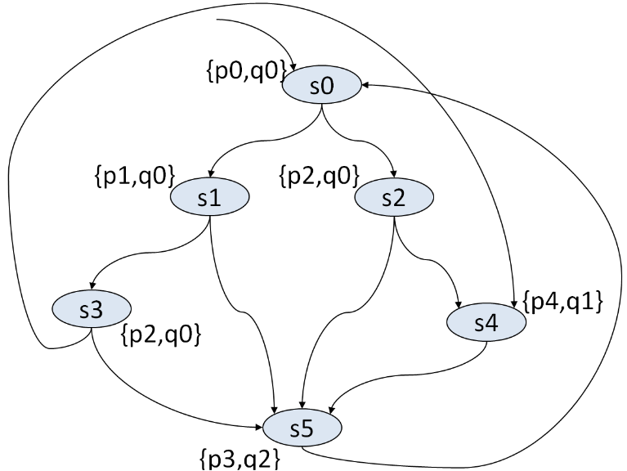

**A2: 还不是很理解**